27. februar 2018
Til
Fredericia Kommune
Att. Kultur- og Idrætsudvalget

Emne:
Ansøgning om tilskud.

Bilag:
Budget.

Telegrafregimentets Historiske Samlings Venner (THSV) ansøger herved Fredericia Kommune og Kultur- og Idrætsudvalget om en årlig støtte over de næste tre år på kr. 40.000,-.

Det er THSV hensigt at anvende midlerne på at sikre kontinuitet og fremdrift i Samlingens virke til gavn og glæde for såvel lokale, nationale og internationale gæster, der besøger
Telegrafregimentets Historiske Samling (THS) i både den Gamle Hovedvagt som på THS udstillingen på Ryes Kaserne.

THS er som kulturbærer for Fredericia en vedvarende kulturel institution, der såvel socialt som almennyttigt bidrager til kendskabet til Fredericia i dag og over et historisk perspektiv.

1. Baggrund

THS har til formål at bevare den danske hærs signaltekniske kulturarv i tidsperioden 1863 – 2016. Dette indebærer vedligeholdelse og renovering af signalmateriel, således at dette historisk kan udstilles og formidles i funktionsduelig stand, og at dertil knyttede køretøjer kan gennemgå færdselssikkerhedsmæssigt syn med henblik på at kunne køre på offentlig vej.

THS udstiller på to domiciler. Fredericia Kommune har stillet den historiske Gammel Hovedvagt på den centrale Landsoldatplads til rådighed for en permanent særudstilling. Herved er THS blevet meget synlig og har dermed også kunnet tiltrække mange gæster bl.a. i forbindelse med sommerens anløb af krydstogtsskibe.

På Ryes Kaserne går genopbygningen af den store samling efter flytning fra den nu nedlagte Bülows Kaserne planmæssigt fremad med en indvielse 23. maj 2018.
I tilknytning hertil er der stillet over en fin værkstedsfacilitet til rådighed, der har gjort det muligt at initiere et ret omfattende restaureringsprogram af en række sjældne og unikke militære køretøjer. Disse har i takt med færdiggørelse gennemgået færdselssikkerhedsmæssigt syn og kan derfor nu for hovedpartens vedkommende færdes på offentlig vej året rundt.

Som konsekvens heraf har Samlingen kunnet deltage i en række udadvendte aktiviteter i både 2016 og 2017, hvortil den løbende er blevet inviteret. THS er tilmeldt et større antal events i 2018.

Der er til Samlingen knyttet 55 frivillige. Hovedparten ligger i aldersgruppen 60-83 år. De gode rammer har bevirket, at vi har kunnet tiltrække endnu flere aktive og dygtige ældre, der gennem arbejdsfællesskabet får indhold og glæde i livet.

Til køretøjssamlingen er desuden etableret et socialt program ”Kom Godt Videre” for en lille gruppe, som livet har ramt hårdt omfattende psykisk og fysisk sårede veteraner, stressramte og afskedigede soldater samt nogle få civile med svære sygdomme (Hjernecancer og Aspergers Syndrom), p.t. med 7 deltagere.
Projektets koncept er ret enkelt: De ”yngre” får udpeget de køretøjer, som de sammen med ”de gamle” primært skal arbejde med. De støttes, når det bliver særlig vanskeligt, af Telegrafregimentets værksteder samt fem frivillige med særlige kompetencer så som mekanikere, IT-sagkyndige, logistik osv.

Projektet har fået det ” Blå Stempel” gennem støtte fra VELUX-Fonden, som nu er opbrugt/disponeret, samt ved at Fredericia Kommune løbende bruger projektet som ramme unge under udredningsforløb, p.t. en ung mand på 21 år med Aspergers Syndrom.

2. Formidlingskoncept
THS formidling hviler på tre søjler:
- Formidling af byens, garnisonens og Hærens signaltjenestes historie fra Gammel Hovedvagt på Landsoldatpladsen. Målgrupperne er her enkeltbesøgende, krydstogtsgæster og skoleklasser.
- Formidling af Hærens signaltjenestes og Telegrafregimentets historie fra den store samling på Ryes Kaserne, hvor udstilling i traditionel forstand, levendegjorte køretøjer og åbent renoveringsværksted er integreret. Målgrupperne er her anmeldte grupper typisk fra foreninger, skoler, ungdomsorganisationer og børnehaver samt gennem annoncering tilmeldte grupper. Denne organisering af besøgene skyldes Forsvarets krav om kontrolleret adgang til Kasernen.
- Formidling af Telegrafregimentets og Hærens signaltjenestes historie ved udadvendt fremvisning af THS militære veterankøretøjssamling (15 renoverede, levendegjorte og for de flestes vedkommende synede veterankøretøjer). Målgruppen er her den brede befolkning, som opsøges der, hvor den er, typisk ved besøg på skoler, deltagelse i MC- og Stumpemarked, æreskørsel 4. maj, Telegrafregimentets Fødselsdagsparade i Fredericia By, veteranbilstræf på Fredericia Havn samt større nationale events uden for Fredericia. Denne formidlingssøjle har vist sig at være særlig populær hos de unge.
Formidlingen rækker derfor ud til et bredt udsnit af Fredericias befolkning, men understøtter også Fredericias turistmæssige initiativer.
THS har derfor inden for det seneste år og i år valgt at investere betydelige summer af egne midler dels i IT-understøtning af udstillingen i Gl. Hovedvagt, dels i genopbygningen af Hovedsamlingen på Ryes Kaserne og til renovering af veterankøretøjer, i alt ca. 100.000 kr.
Da Forsvaret ikke må understøtte denne type investeringer økonomisk, er disse tilvejebragt ved fondsdonationer, in casu Velux Fonden og Grethe og Sigurd Pedersens Fond, samt private donationer.
Selv om THS fortsat vil søge denne form for finansiering, er det vanskeligt at fastlægge en valid udviklingsplan for THS renoveringsarbejder. Specielt udviklingsplanen for renovering af Samlingens populære antikke køretøjer i rammen af ”Projekt Kom Godt Videre” har behov for et vist minimum af investering for til stadig at kunne videreudvikle denne del af den danske kulturarv og fortsat gøre den relevant for de nuværende og fremtidige generationer i Fredericia.
3. Specifikation af ansøgningen.
THSV har udvalgt tre centrale projekter (se bilag), som i de kommende tre år vil have særlig fokus:
- 2018: Pansret Mandskabsvogn, 15-CWT, Armoured (C15TA), radiovogn ”Mosegris”, THS ”kronjuvel”. fra 1944, hvis motor brød sammen i forbindelse med et undervisningsbesøg på Erritsø Skole. THS har allerede investeret godt 12.000 kr. i renovering af motoren. Køretøjet er meget populært hos den yngre generation.
- 2019: 3/4t Dodge, Tung Feltkabelvogn med hænger fra 1951, det eneste eksemplar i Verden i denne konfiguration. Køretøjet appellerer til alle generationer, men er særlig velegnet til de små, som kan kravle rundt på det alle vegne uden at skade dette og ved særlige lejligheder kan få en køretur.
- 2020: Bedford RLC Lyttevogn fra 1962, det eneste eksemplar i Verden i denne konfiguration. Køretøjet appellerer særligt til de lidt ældre børn, som her vil kunne opnå en særlig indsigt i tidligere tiders teknologi.
Detaljerede budget for de enkelte projekterer vedlagt. Der ansøges derfor i årene 2018, 2019 og 2020 om et årligt tilskud på
Kr. 40.000

Med venlig hilsen
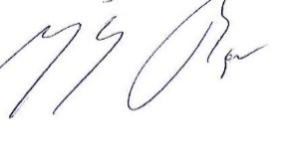
Ib Johannes Bager
Generalmajor(P)

Bilag
Budget 2018
Pansret Mandskabsvogn, 15-CWT, Armoured (C15TA), radiovogn, ”Mosegris”, fra 1944
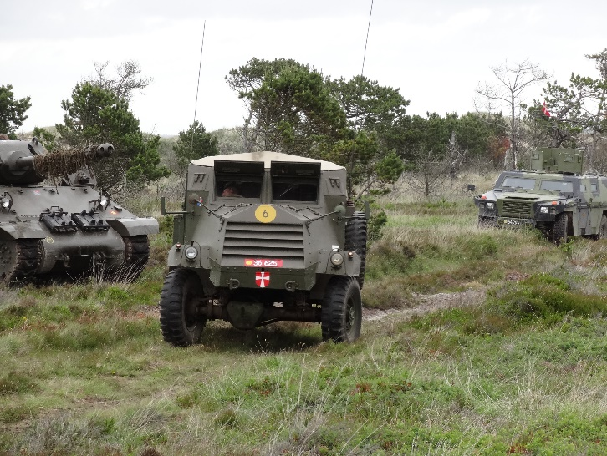

FORMÅL
THS besidder en Pansret Mandskabsvogn, 15-CWT, Armoured (C15TA), radiovogn, ”Mosegris”, fra 1944, eneste eksemplar i Verden i denne konfiguration. Radiovognen blev anvendt i Hæren fra 1948 til 1963. Køretøjet blev i 2015 renoveret og synet. Motoren har dog ikke kunnet tåle belastningen efter at være henstillet i 50 år og gik i stykker foråret 2017 under et besøg ved en lokal skole. Motoren skal hovedrepareres og dæk skiftes.

Emne | Arbejde | Økonomi
Indledende arbejde (Gennemført og egenfinansieret) | Arbejdet påbegyndt herunder renovering og samling af topstykke, alle andre dele, herunder dele udtaget fra anden motor, klargjort til renovering og konserverede. Dette arbejde er finansieret ved egne midler. | 12.381,25 kr. samt 20 sponserede arbejdstimer fra leverandør
Resterende arbejde | Slibning af krumtap, linjeboring (flugtboring), komplet sæt lejer for krumtap, komplet sæt stempelringe, planslibning af motorblok, honing af motor. Tilbud på arbejdet indhentet. | 25.000 kr.
Dæk | Dækstørrelsen findes ikke mere. Nye fælge produceres og dæk anskaffes. | 15.000 kr.
I alt |  | 40.000 kr.

Budget 2019
Renovering af 3/4t Dodge, Tung Feltkabelvogn med hænger

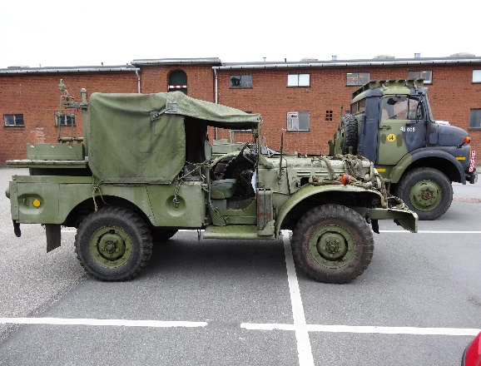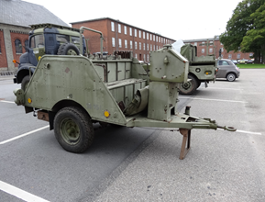
.
FORMÅL
THS besidder en 3/4t Dodge, tung feltkabelvogn m. kabelhænger fra 1951, det eneste eksemplar i denne konfiguration i Verden. Køretøjet er nu totalt adskilt og renovering påbegyndt. Visse reservedele er anskaffet. Totalrenovering og samling af forvogn og hænger samt klargøring til syn udestår.

Emne | Arbejde | Økonomi
Motor og gearkasse | Kontroladskillelse og samling. | 5.000 kr.
Sandblæsning | Alle metaldele sandblæses. | 10.000 kr.
Træværk | Træværk udskiftes på forvogn og hænger | 3.000 kr.
Generator | Renoveres | 2.000 kr.
Ledningsnet | Udskiftes | 3.000 kr.
Brændstofsystem | Renoveres | 2. 000 kr.
Hænger | Adskilles, bund renoveres, samles, nyt ledningsnet | 3.000 kr.
Køler | Udskiftes | 4.000 kr.
Pladearbejde | Smedearbejde på forvogn | 5.000 kr.
Maling | Total genopmaling | 3.000 kr.
I alt |  | 40.000 kr.

Budget 2020
Renovering af BEDFORD RLC, Lyttevogn.

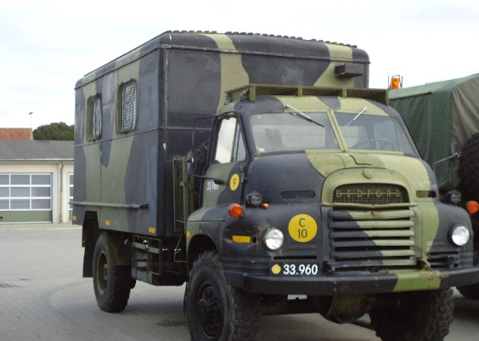

FORMÅL
THS besidder en BEDFORD RLC Lyttevogn, fra 1963, det eneste eksemplar i denne konfiguration i Verden. Køretøjet er modtaget fra Nationalmuseet og skal kontrol-renoveres og klargøres til syn.

.
Emne | Arbejde |  | Økonomi
Motor og gearkasse | Kontroladskillelse og samling. Professionel vejledning tilkøbes. |  | 10.000 kr.
Dæk | Udskiftes |  | 20.000 kr.
Generator | Renoveres |  | 2.000 kr.
Ledningsnet | Udskiftes |  | 3.000 kr.
Bremsesystem | Hovedcylinder, hjulcylindere, bremserør udskiftes/renoveres |  | 5.000 kr.
I alt |  |  | 40.000 kr.

